Муниципальное общеобразовательное учреждение
«Средняя общеобразовательная школа № 4»

Урок окружающего мира в 1-а классе
«Времена года. Зима: покой природы. (Повторение.)»
ОС «Школа 2100»

Учитель начальных классов высшей категории
Долотова Юлия Валерьевна.

Новомосковск
2013

Окружающий мир. 1 класс. Урок 28. ОС «Школа 2100».

Тема: Времена года. Зима: покой природы. (Повторение.)

Цели:
– повторить зимние явления природы;
– формировать умение находить взаимосвязь между похолоданием и жизнью растений и животных.
Познавательные УУД:
- формируем умение извлекать информацию из схем, иллюстраций, текста, таблиц;
- формируем умение выявлять сущность, особенности объектов;
- формируем умение на основе анализа объектов делать выводы;
- формируем умение устанавливать аналогии.
Коммуникативные УУД:
- формируем умение строить речевое высказывание в соответствии с поставленными задачами;
- формируем умение совместно договариваться о правилах общения и поведения.
Регулятивные УУД:
- формируем умение определять успешность выполнения своего задания в диалоге с учителем.
Оборудование: компьютер, мультимедийный проектор, презентация, карточки с заданиями, произведения русских писателей, рабочая тетрадь к учебнику «Окружающий мир», 1 класс («Я и мир вокруг») А.А. Вахрушев и др.

Ход урока
Ι. Актуализация знаний и закрепление материала
1. – Ребята, на предыдущих уроках мы говорили о приметах зимы и уже много что про неё знаем. Поэтому сегодня можем провести урок-викторину по теме «Зима», но сначала вспомним самое важное.
– Откройте рабочие тетради на с. 38 и в паре заполните её.
Проверка.
2. – А что такое «викторина»?
– Как её проводят?
– Как в ней участвуют?
– Работать будем в командах. Что необходимо сделать, чтобы разделиться на команды?
Дети предлагают свои варианты. Вместе принимаем решение.
Задание № 1.
Капитаны команд выбирают иллюстрацию.
Посмотрите на иллюстрации. Опишите зимний день. Расскажите о погоде в этот день: об облачности, осадках, ветре. Как бы вы оделись?
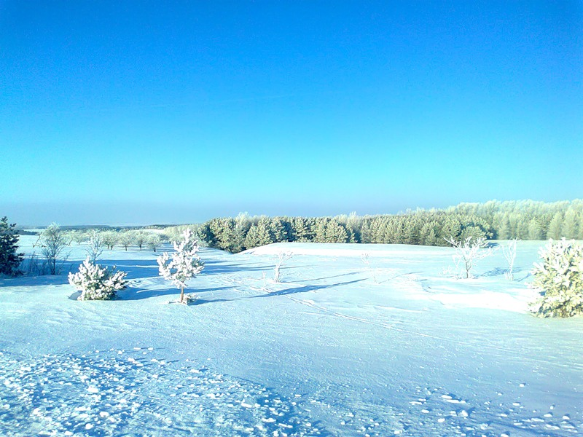
Ясный зимний день. Безветренно. Без осадков. На деревьях иней. Люди надевают тёплую одежду: зимние куртки, пальто, шубы, шапки, валенки, сапоги.
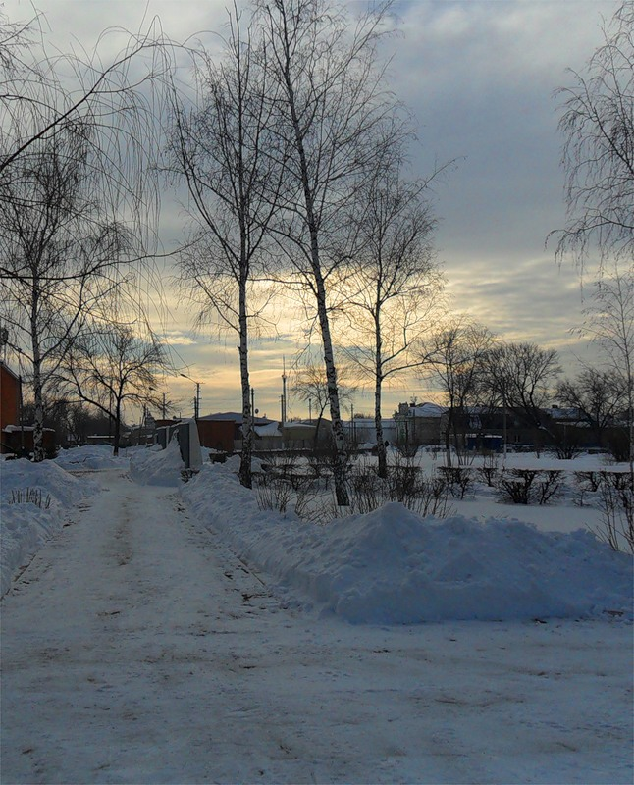
Облачно. Безветренно. Без осадков. Люди надевают тёплую одежду: зимние куртки, пальто, шубы, шапки, валенки, сапоги.
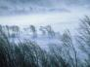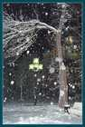
Ветреный зимний день. Зимний вечер. Идёт снег. Безветренно.

Задание № 2.
Учитель раздаёт детям листы со стихами русских поэтов о зиме.
Прочитайте стихотворения и выберите то, которое подходит к вашей иллюстрации. Докажите свою точку зрения. Подумайте, какими словами поэт передаёт зимнее настроение?

Встреча зимы.
Ночь прошла. Рассвело.
Нет нигде облачка.
Воздух лёгок и чист,
На дворах и домах
Снег лежит полотном
И от солнца блестит
Разноцветным огнём. (И.С. Никитин.)
Скрип шагов вдоль улиц белых, огоньки вдали;
На стенах оледенелых блещут хрустали.
От ресниц нависнул в очи серебристый пух,
Тишина холодной ночи занимает дух.
Ветер спит, и всё немеет, только бы уснуть;
Ясный воздух сам робеет на мороз дохнуть. (Афанасий Фет.)

Поёт зима – аукает.
Поёт зима – аукает,
Мохнатый лес баюкает
Стозвоном сосняка.
Кругом с тоской глубокою
Плывут в страну далёкую
Седые облака. (Сергей Есенин.)

Зимний вечер.
Буря мглою небо кроет,
Вихри снежные крутя;
То, как зверь, она завоет,
То заплачет, как дитя,
То по кровле обветшалой
Вдруг соломой зашумит,
То, как путник запоздалый,
К нам в окошко застучит. (А.С. Пушкин.)
Проверка выполнения задания организуется с помощью презентации..
Задание № 3.
– Послушайте рассказ В. Бианки. Отгадайте, чьи следы на иллюстрации. Приготовьтесь составить рассказ о жизни этих животных зимой по плану.
Читаем план с доски.
План.

- Название животного.
- Как готовится к зиме.
- Чем питается зимой.
- Как прячется от стужи.

Белым ровным слоем покрыл снег всю землю. Поля и лесные поляны теперь – гладкие чистые страницы какой-то гигантской книги. И кто ни пройдёт по ним, всяк распишется: «Был здесь такой-то».
Днём идёт снег. Кончится – страницы чистые. Утром придёшь – белые страницы покрыты множеством таинственных знаков, чёрточек, точек, запятых. Значит, ночью были тут разные лесные жители, ходили, прыгали, что-то делали.
Кто был? Что делал?
Надо скорее разобрать непонятные знаки, прочесть таинственные буквы. Опять пройдёт снег, и тогда точно кто страницу перевернул – снова только чистая, гладкая белая бумага перед глазами.
Легко и просто разобрать и запомнить белкин почерк: она по снегу прыгает – как в чехарду играет. Короткими передними лапками обопрётся – длинные задние далеко вперёд вынесет, широко расставит. От передних лапок след у неё маленький. Две точки отпечатаны, обе рядом. От задних – след длинный, вытянутый, как от крошечной ручки с тонкими пальцами. У мышей почерк хоть мелкий, а тоже простой, разборчивый. Вылезая из-под снега, мышь часто делает петельку и тогда уж бежит прямо, куда ей надо, или возвращается назад к себе в норку. Получаются на снегу длинные строчки двоеточий, – двоеточие от двоеточия на одинаковом расстоянии.
Птичий почерк – сороки, скажем, – тоже легко разобрать. От трёх передних пальцев крестики на снегу, сзади от четвёртого пальца – тире. Это всё следы без фокусов. Сразу видно: вот тут белка с дерева спустилась, поскакала по снегу, опять на дерево прыгнула. Мышь из-под снега выскочила, побегала, покружилась и опять под снег. Сорока села — скок, скок, скок по твёрдому насту, – мазнула хвостом, ударила крыльями – и до свидания.
А вот разберись в лисьем да волчьем почерке. С непривычки сразу запутаешься.
Лисий следок похож на след маленькой собаки. Разница только в том, что лиса держит лапу в комке: крепко сжимает пальцы.
Собака пальцы раздвигает, след её поэтому рыхлее, мягче.
Волчий след похож на след большой собаки. Разница та же: лапа у волков сжата с боков. След волка получается длиннее и стройнее собачьего; отпечатки когтей и подушечек у него глубже. Расстояние между передними и задними когтями одной лапы больше, чем на собачьем следу. Передние когти волка на снегу часто сливаются в один отпечаток. У собаки отпечатки подушечек пальцев сливаются, у волка – нет.
Когда волк идёт шагом или рысью, он аккуратно ступает правой задней ногой в след своей передней левой ноги, а левой задней в след правой передней; поэтому следы его ложатся прямой, как по верёвочке, строчкой в одну линейку. Глядишь на такую строчку и читаешь: «Тут прошёл здоровенный волк».
Вот и ошибся. Правильно прочесть надо: «Тут прошло пять волков». Впереди шла мудрая волчица, за ней старый волк, за ним молодые волчата.
Ступали след в след, да так аккуратно, что и в голову не придёт, что это след пяти зверей. Надо очень хорошо набить глаз, чтобы стать хорошим следопытом по белотропу (так охотники называют следы на снегу).
(В. Бианки.)

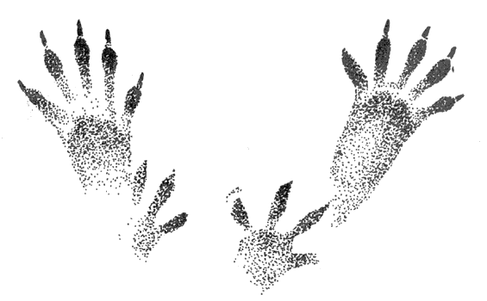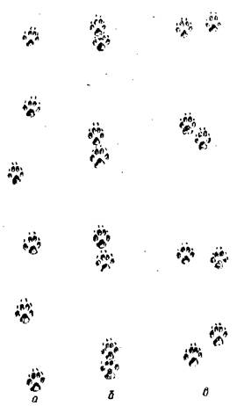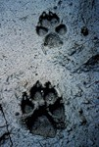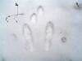
Следы белки Следы лисы Следы волка Следы зайца

Дети выбирают следы животного и группой составляют рассказ о нём. Учитель возвращает детей к ранее прочитанному плану рассказа.
План.

1. Название животного.
2. Как готовится к зиме.
3. Чем питается зимой.
4. Как прячется от стужи.

– Прочитайте верхнее задание на с. 39 рабочей тетради.
Давайте оставим его для зимних наблюдений. Как только вы увидите чьи-то следы, птиц в лесу, зарисуйте свои наблюдения в тетради и обязательно расскажите о них нам.
Об этом задании учитель должен будет помнить сам и напоминать детям. Материалы наблюдений могут войти в портфель достижений учащихся.
Задание № 4. Учитель раздаёт детям карточки.

Соедини слова линиями.
снег
рыхлый
белый
твёрдый
сыпучий
лёд хрупкий
бесцветный
легче воды
прозрачный

Проверка выполнения задания организуется с помощью презентации.
– Как образуются снежинки?
Получить ответ на этот вопрос поможет сказка Х.К. Андерсена.
«Снежная Королева подхватила Кая, и они оказались в заоблачных высотах. Кай узнал там тайну рождения снежинок. Когда воздух вместе с водяным паром поднимается высоко в небо, водяной пар превращается в воду, она на морозе замерзает, превращаясь в кристаллики льда. Попав в тучу, они становятся всё больше и принимают форму снежинок, которые слепляются вместе и образуют густые пушистые хлопья. Упав на землю, они образуют сугробы».
– Откройте учебники на с. 88–89. Выполните задания: 1-я группа – на с. 88, 2-я группа – на с. 89 (верхний рисунок), 3-я группа – с. 89, рисунок слева, 4-я группа – рисунок справа.
Проверка работы.
Заключение.
– Какой вывод мы можем сделать?
– Сверьте свои выводы с выводом учебника на с. 89.

ΙΙ. Итог урока
– Что было интересного на уроке?
– Какое задание понравилось больше?
– Чему сегодня научились?
– Что у вас получилось лучше всего?
– Как бы оценили своё настроение после урока?
– Понравилось ли вам работать в группе? Почему?
– Отметьте ваше настроение в дневнике.

